Meisjes >< Jongens
Test : Hoe seksistisch ben ik ?

Je kan ermee lachen maar veel mensen maken een sterk onderscheid op basis van geslacht. Test jezelf. Met hoeveel van de volgende uitspraken ga jij akkoord ?
[A] = akkoord ; [NA] = niet akkoord]

1. Ik vind lange haren iets voor meisjes, niet voor jongens. [A] [NA]
2. Ik vind dat jongens niet teder mogen zijn, meisjes wel. [A] [NA]
3. Ik vind blondjes dom. [A] [NA]
4. Ik vind dat vrouwen beter kunnen koken dan mannen. [A] [NA]
5. Ik vind dat voetbal iets is voor jongens, niet voor meisjes. [A] [NA]
6. Ik vind dat jongens sterk moeten zijn en meisjes mooi. [A] [NA]
7. Ik vind dat jongens niet mogen huilen, meisjes wel. [A] [NA]
8. Ik vind dat jongens de jager zijn en meisjes de prooi. [A] [NA]
9. Ik vind dat vooral vrouwen voor kinderen moeten zorgen. [A] [NA]
10. Ik vind dat jongens moeten leiden en meisjes moeten volgen. [A] [NA]
- Ik vind dat mannen meer scheldwoorden mogen gebruiken dan
vrouwen. [A] [NA]
12. Ik vind dat jongens meer risico’s durven nemen dan meisjes. [A] [NA]
13. Ik vind dan jongens meer IQ (intelligentie) hebben en meisjes
meer EQ (emotionele intelligentie) [A] [NA]
14. Ik vind dat jongens geld moeten verdienen en meisjes het
moeten kunnen uitgeven. [A] [NA]
- Ik vind dat jongetjes met auto’s moeten spelen en meisjes met
poppen. [A] [NA]
- Ik vind dat bij meisjes het uiterlijk belangrijker is dan bij
jongens. [A] [NA]
17. Ik vind dat verplegers en hulpverleners best vrouwen zijn. [A] [NA]
18. Ik vind dat meisjes niet alleen mogen uitgaan, jongens wel. [A] [NA]
- Ik vind leger en politie een job voor jongens en niet voor
meisjes. [A] [NA]
20. Ik vind dat meisjes minder goed autorijden dan jongens. [A] [NA]
Uitslag van de test: hoe seksistisch ben ik?

Je uitslag? Tel het aantal keren 'akkoord'.
20/20: Je bent een gevaar voor de samenleving.
Meer dan 15: Je kan er waarschijnlijk niets aan doen maar je bent wel een seksist. Je baseert je op vooroordelen. Het kan gevaarlijk zijn. Vergeet dat niet aan je partner te vermelden zodat hij/zij zich zo snel mogelijk uit de voeten kan maken.
Meer dan 8: We leven nu eenmaal in een samenleving vol valse rolpatronen en modellen. Je bent seksistisch maar er valt nog iets aan te doen. Blijf omgaan met echte jongens en meisjes en ontdek hoe beide seksen kwaliteiten hebben.
Minder dan 8: Je baseert je meer op oordelen dan op vooroordelen. Dat is knap! Echte seksisten zullen we wel nooit veranderen maar misschien kan jij wel meewerken om anderen een positief beeld te geven van jongens en van meisjes.
0/20: Eindelijk een toets waarop wie nul haalt, de winnaar is. Wat een aangenaam mens moet jij zijn: een goede vriend(in), open en verdraagzaam, intelligent, zonder vooroordelen.

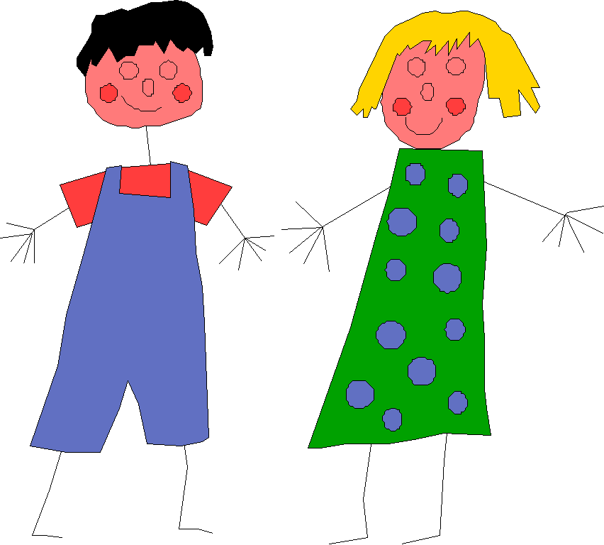
Meisjes vallen flauw, jongens bewusteloos

Vind de passende titel voor elk tekstje terug. (de mogelijke titels zijn op het volgende blad)

.........................................................
Meisjes. Ze doen het over het algemeen beter op school dan jongens. Ze hebben meer plezier in het studeren, zijn ijveriger en ook sterker gemotiveerd. Ze moeten ook minder vaak een jaar overzitten (6% tegenover 12 % jongens). Schijnbaar moeten meisjes niet onderdoen voor jongens. En toch ... Het valt op dat meisjes in andere richtingen terechtkomen dan jongens. Meisjes kiezen voor zachte en traditioneel vrouwelijke richtingen. Alhoewel meisjes betere leerlingen zijn, hebben ze tweemaal zoveel faalangst als jongens. Een gebrek aan zelfvertrouwen. Hoe komt dit? Door wie of wat worden ze beïnvloed? Het klinkt afgezaagd maar niettemin is het de trieste waarheid: ouders verwachten nog altijd minder van hun dochters dan van hun zonen. Hun hele omgeving trouwens ook.
...........................................................
Onderzoekers filmden heel wat lessen met video-camera's. En wat blijkt? Leraars benaderen meisjes en jongens inderdaad heel anders. Meisjes krijgen bijvoorbeeld meer kennisvragen. Een typische vraag-aan-meisjes is: "Wat gebeurde er in 1302?" Terwijl jongens eerder het waarom van deze veldslag moeten uitleggen. Opvallend is ook dat jongens langer mogen nadenken dan meisjes. Ze worden ook minder aangemoedigd om het woord te nemen, gewoon omdat het voor een leraar vanzelfsprekend is dat jongens meer aandacht vragen en meisjes vanzelf ijverig zijn. Bij tuchtproblemen zal de leraar strenger zijn met meisjes. Hij kijkt meer door de vingers bij jongens, "Het zijn nu éénmaal jongens...".
...........................................................
Jongens zijn stoer, brutaal, wild en hebben aanleg voor techniek. Meisjes zijn volgzaam, reageren emotioneel, geven verzorgd werk af en zijn gedienstig. Bovendien zijn ze snel jaloers. Jongens zijn niet superieur en meisjes moeten zich niet spiegelen aan een 'mannelijk voorbeeld'. Gelijke waardering is zeer belangrijk. Meisjes moeten vooral leren hun situatie zelf in handen te nemen. 'Typisch vrouwelijk' en 'typisch mannelijk' doen en denken moet wel kunnen, als je dat wil.

travailleur, zélé

ne pas être inférieur
il est frappant que
atterrir
bien que
peur de l’échec

‘du réchauffé’

champ de bataille

encouragé

problèmes de discipline fermer les yeux sur

être prédisposé à
docile
serviable
s’inspirer de, prendre exemple sur

...........................................................

Steeds meer meisjes studeren verder en kunnen alle richtingen uit. Toch blijkt dat ze blijven kiezen voor de zogenaamde 'zachte' richtingen: mens- en biomedische wetenschappen. Jongens kiezen eerder voor exacte wetenschappen, de 'harde' richting. Men moet inderdaad rekening houden met het feit dat jongens en meisjes andere motieven hebben. Bij jongens telt nog altijd de status, de welstand en de carrière het meest. Meisjes zijn socialer en willen zich inzetten voor anderen. Dit heet stereotiep denken.

Titels :

- Harde of zachte richting?
- Stoer of jaloers?
- Schrik
- Leraarshouding

le bien-être
s’engager envers, se donner de la peine pour

costaud, faire le malin
peur, angoisse

Woordenschatuitbreiding

Verbind de volgende zinnen

Mijn broertje heeft aanleg •

Wat uitgaan betreft kijken de ouders gemakkelijker •

Men moet rekening houden •

Meisjes nemen steeds meer •

Jongens zetten zich meer in •

Jonge jongens spiegelen zich vaak •

• met het feit dat meisjes gevoeliger zijn dan jongens.

• hun toekomst in handen.

• door de vingers bij zonen dan bij dochters.

• voor wiskunde.

• voor sportclubs.

• aan hun vader.

Spreekvaardigheid

Vrouwelijke beroepen | Mannelijke beroepen
Verzin een dialoog in groepjes van drie. Verdeel de volgende rollen onder elkaar: vader, moeder en zoon/dochter. De zoon/dochter wil een beroep uitoefenen dat, volgens de clichés, niet echt geschikt is voor zijn/haar geslacht. De ouders proberen hun zoon/dochter te overtuigen dat hij/zij iets anders moet kiezen maar het kind heeft ook zijn eigen argumenten.
Laat je je inspireren door het tabel met de clichés, de tekst, en ook je eigen ervaring.
Vergeet ook niet enkele van deze uitdrukkingen te gebruiken om je mening te geven.

Akkoord/niet akkoord gaan

Ik ga (niet) akkoord.
Ik ben het (niet) mee eens.
Je hebt volkomen on(gelijk).
Daar ben ik niet zo zeker van.
Ja, dat is waar!
Dat hangt ervan af.

Je standpunt bekendmaken

Ik denk/geloof/denk dat…
Volgens mij…
Ik heb de indruk dat…

Naam: datum:
Voornaam:
klas:

Meisjes-jongens: toets

1. Schrijfvaardigheid: ( /10)

Kies één van de drie thema’s en geef er je mening over in ongeveer 150 woorden.

- Wat meisjes over zichzelf denken, laten ze vaak afhangen van wat anderen (ouders, vrienden, leerkrachten) over hen denken. Jongens zij daar minder gevoelig voor.

- Meisjes doen beter op school en hebben meer plezier in het studeren. Ze willen slagen een goed diploma halen voor een tof beroep. Ze willen ook hun ouders niet ontgoochelen, daarom zijn ze ijveriger.

- Bij jongens telt nog altijd de status, de welstand en de carrière het meest. Meisjes zijn socialer en willen zich inzetten voor anderen.

……………………………………………………………………………………………………………………………………………………………………………………………………………………………………………………………………………………………………………………………………………………………………………………………………………………………………………………………………………………………………………………………………………………………………………………………………………………………………………………………………………………………………………………………………………………………………………………………………………………………………………………………………………………………………………………………………………………………………………………………………………………………………………………………………………………………………………………………………………………………………………………………………………………………………………………………………………………………………………………………………………………………………………………………………………………………………

2. Spreekvaardigheid: ( /10)

Dialoog in groepjes van drie.
Meisjes en jongens: verloop van de les

Klas : Deze les is bedoeld voor leerlingen van het zesde leerjaar Nederlands als eerste vreemde taal.

Duur : 2 uur

Bronnen : http://www.klasse.be/archieven/archieven.taf

- Doelstellingen

We willen hiermee de leerlingen bewust maken van de verschillen tussen meisjes en jongens en hen daarover laten nadenken. Daarvoor hebben we taalgerichte activiteiten bedacht :
- leesvaardigheid : de leerlingen moeten de tekst in het algemeen kunnen begrijpen.
- spreekvaardigheid : tijdens de hele les zullen we proberen de leerlingen aan het woord te brengen zodat ze hun mening over dit onderwerp zouden kunnen uitdrukken.
- schrijfvaardigheid : de leerlingen moeten zich schriftelijk kunnen uitdrukken over dit thema.
- woordenschat : we willen de leerlingen nieuwe woorden rond het thema en nuttige uitdrukkingen aanleren.

- Organisatie van de les

- Opwarmingsfase

Om het thema in te leiden vragen we de leerlingen naar enkele typische kenmerken van meisjes en jongens. We rangschikken de antwoorden in twee kolommen : één voor de meisjes, één voor de jongens. Deze tabel zal in het verloop van de les gebruikt worden.

Daarna bieden we de leerlingen een test aan : « hoe seksistisch ben ik ? ». De test bestaat uit twintig stellingen waarmee ze akkoord of niet moeten gaan. Voor deze oefening leest één van de leerkrachten de stellingen één per één voor en geeft de leerlingen genoeg tijd om te antwoorden. Als ze daarmee klaar zijn kijken we hoe de klas in de vijf categoriëen verdeeld wordt en dan beschrijven we elke categorie.

- Leesvaardigheid

Voor dit deel van de les delen we een tekst uit over verschillende clichés over meisjes en jongens. De taak die ze vóór het lezen krijgen is de volgende : vind de passende titel voor elk tekstje terug. (De mogelijke titels worden onderaan aangegeven). Om woordenschatproblemen te vermijden worden de moeilijke woorden aan de kant van de tekst uitgelegd.

Na de verbetering vragen we de leerlingen alle kenmerken over meisjes en jongen die in de tekst vermeld worden terug te vinden. Die worden op het borden in twee kolommen verdeeld. Die tabel wordt daarna vergeleken met die van de opwarmingsfase.

Om de leerlingen vertrouwd te maken met nieuwe uitdrukkingen uit de tekst maken we een oefening waarbij ze de twee delen van zes uitdrukkingen moeten verbinden.

Voor de toets moeten de leerlingen de woordenschat uit de twee tabellen en de uitdrukkingen kennen.

- Spreekvaardigheid

We beginnen de activiteit met een vraag: Welke zijn, volgens jullie, de typisch vrouwelijke en mannelijke beroepen in onze samenleving? We laten de leerlingen hun mening daarover te geven en dan verdelen we de klas in groepen van drie. De leerlingen moeten de volgende rollen onder elkaar verdelen: vader, moeder en zoon/dochter, en moeten een dialoog van ongeveer 2 minuten verzinnen.
Situatie: De zoon/dochter wil een beroep uitoefenen dat, volgens de clichés, niet echt geschikt is voor zijn/haar geslacht. De ouders proberen hun zoon/dochter te overtuigen dat hij/zij iets anders moet kiezen maar het kind heeft ook zijn eigen argumenten.
De leerlingen hebben de lijst met de verschillende clichés over meisjes en jongens ter beschikking en ze krijgen ook een paar uitdrukkingen om hen te helpen hun mening te geven.
Die dialoog zal deel uitmaken van de toets.

- Toets

De toets bestaat uit twee delen : een mondelinge evaluatie en een schriftelijk deel.
→ Wat de schrijfvaardigheid betreft, vragen we de leerlingen hun verbeelding te gebruiken om in ongeveer 150 woorden één van de drie stellingen (die we hen zullen voorstellen) te bekommentariëren.

→ De mondelinge evaluatie bestaat uit de dialoog die ze moeten verzinnen en die ze vóór de klas moeten spelen.

